Gils-stasion oneinde

Gedicht van de Week
Week 48- 2017
www.arspoetica.nl
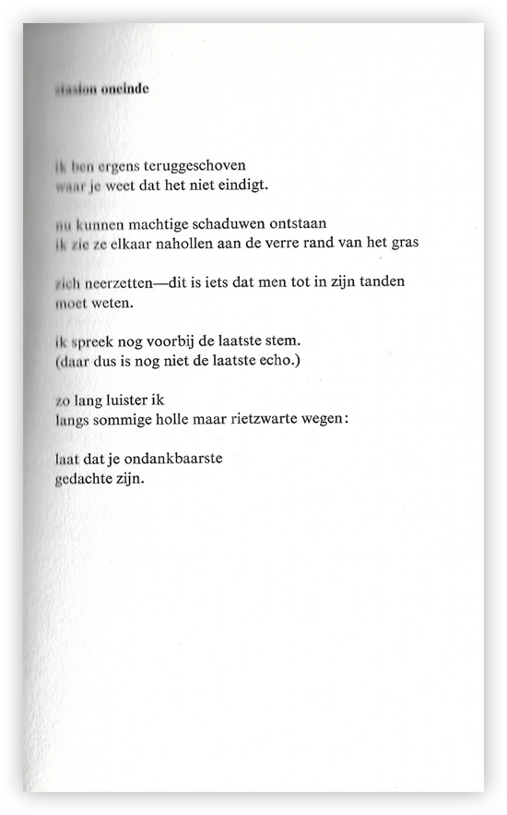
Een tweede Vlaams gedicht in een reeksje van drie. Het betreft een gedicht uit de jaren zestig van de vorige eeuw toen de gedichten onderhevig waren aan experimenten evenals de spelling.
Het gedicht dat hier aangeboden wordt is daarvan een voorbeeld. Het is geschreven door Gust Gils (1924-2002) en werd voor het eerst gepubliceerd in 1962 in “gewapend oog”, hier volgen wij de tweede druk uit 1966.
Volgens uw bloemlezer gaat het over oneindigheid en onbereikbaarheid, maar ongetwijfeld zijn er meer interpretaties mogelijk. Gils zelf beschouwde zijn werk als “het normale voorbij”. Zijn gedichten noemde hij “auditief” en dienden liefst hardop te worden gelezen. Anderen(o.a. de Gentse hoogleraar Yves T'Sjoen) noemen zijn werk grotesk, paradoxaal of een rariteit. In ieder geval ontregelt het en zet het op het verkeerde been. Hij wordt wel als een voortzetter van het werk van Paul van Ostaijen beschouwd.
Gils behoorde tot de oprichters van het tijdschrift Gard Sivik samen met o.a. Paul Snoek.

